Resolución del Pleno del Instituto de Transparencia, Acceso a la Información Pública y Protección de Datos Personales del Estado de México y Municipios, con domicilio en Metepec, Estado de México, a ocho de junio de dos mil veintidós.
Visto el expediente formado con motivo del recurso de revisión 03184/INFOEM/IP/RR/2022, interpuesto por XXXXXX XXXXXX, en lo sucesivo el Recurrente, en contra de la respuesta por parte del Organismo Público Descentralizado para la Prestación de los Servicios de Agua Potable Alcantarillado y Saneamiento de Atizapán de Zaragoza por sus siglas S.A.P.A.S.A., en lo sucesivo el Sujeto Obligado, se procede a dictar la presente resolución con base en los siguientes:
I. A N T E C E D E N T E S
1. Solicitud de acceso a la información. En fecha veintisiete de enero de dos mil veintidós, el Recurrente presentó a través del Sistema de Acceso a la Información Mexiquense, en lo subsecuente el SAIMEX ante el Sujeto Obligado, la solicitud de acceso a la información pública, a la que se le asignó el número de folio 00017/OASATIZARA/IP/2022, mediante la cual requirió la información siguiente:
“Buenas tardes espero la Titular de Administración ahora si me pueda dar respuesta a lo que solicito o bien pueda la asesoría correcta con la Titular de Transparencia. Solicito la nomina de todo el personal de Sapasa de la primera quincena de enero así como todos los curriculum Vitae de todos los mandos medios y superiores, así también a la Unidad de Transparencia solicito el acta de comité donde asignan a los servidores públicos habilitados de cada área y quien integra su comite de transparencia esto lo solicito por medio de saimex, aclaro esta información es muy clara no pido una liga para que me anexen y menos un cambio de modalidad buenas tardes espero mi respuesta gracias.” (Sic) (Énfasis añadido)
Modalidad de Entrega: A través del SAIMEX
2. Prórroga. En fecha dieciocho de febrero de dos mil veintidós, el Sujeto Obligado notificó al particular la prórroga para atender la solicitud de información, medularmente en los siguientes términos:
“Con fundamento en el artículo 163 de la Ley de Transparencia y Acceso a la Información Pública del Estado de México y Municipios, se le hace de su conocimiento que el plazo de 15 días hábiles para atender su solicitud de información ha sido prorrogado por 7 días en virtud de las siguientes razones:
Se solicita prórroga de siete días en virtud de que nos encontramos en búsqueda y clasificación de la información requerida.
C. MARIAMNEÈ VEGA BLANCARTE
Responsable de la Unidad de Transparencia”
Archivo adjunto: Documento de dieciséis fojas, el cual consta en el Acta de la Segunda Sesión Extraordinaria del Comité de Transparencia, mediante la cual se aprueba por unanimidad de votos, la ampliación de plazo para la atención de la presente solicitud.
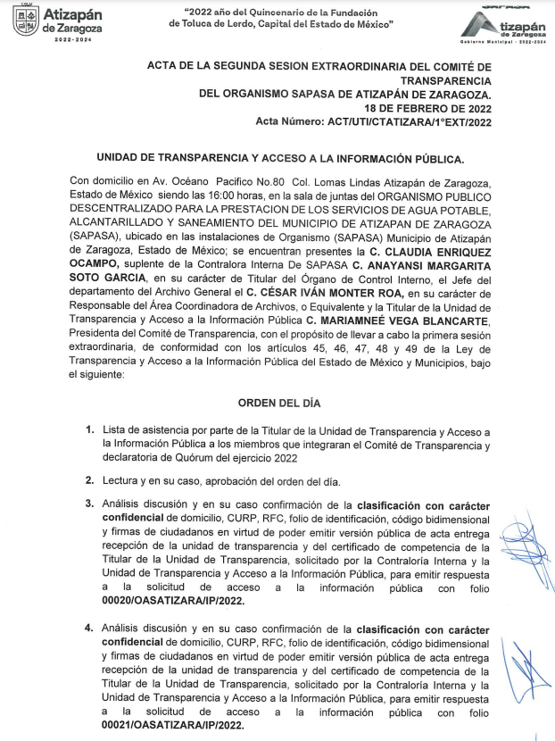
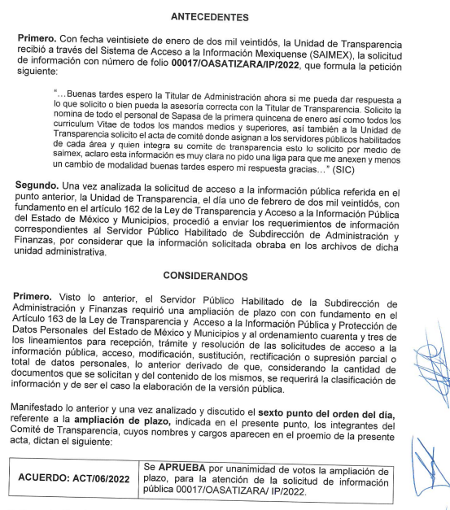

3. Respuesta. En fecha uno de marzo de dos mil veintidós, el Sujeto Obligado remitió su respuesta a la solicitud de acceso a la información a través del SAIMEX, sustancialmente en los términos siguientes:
“En respuesta a la solicitud recibida, nos permitimos hacer de su conocimiento que con fundamento en el artículo 53, Fracciones: II, V y VI de la Ley de Transparencia y Acceso a la Información Pública del Estado de México y Municipios, le contestamos que:
Por lo que atañe a la Subdirección de Administración y Finanzas, área encargada de atender su solicitud, la cual adjunta los archivos denominados: "ListadoNomina1eraEne22.pdf" y "CURRICULUMS documento en el que podrá encontrar respuesta a su solicitud de información. En lo concerniente a lo siguiente: "acta de comité donde asignan a los servidores públicos habilitados de cada área" se le informa que no obra en los archivos de la unidad de transparencia acta de comité en donde se asigne a los servidores públicos habilitados, lo anterior es asi de conformidad con el artículo 58 de la Ley de Transparencia y Acceso a la Información Pública del Estado de México y Municipios, los servidores públicos habilitados serán designados por el titular del sujeto obligado a propuesta del responsable de la unidad de transparencia y por lo que hace a: "quien integra su comité de transparencia" se adjunta la Acta de la Primera Sesión Ordinaria de dicho Órgano colegiado, documento en el que podrá encontrar respuesta a su solicitud de información pública. Finalmente, se le comunica que, en caso de inconformidad a la respuesta dada a su solicitud, con fundamento en lo dispuesto por los artículos 176, 177 y 178 de la LTAIPEMYM, se le informa que, podrá interponer Recurso de Revisión, para lo cual dispone de un plazo de quince días hábiles contados a partir de la fecha de la presente notificación a su solicitud de acceso a información.
ATENTAMENTE
C. MARIAMNEÈ VEGA BLANCARTE " (Sic) (Énfasis añadido)
Archivos adjuntos:
“ListadoNomina1eraEne22.pdf”: Documento de veintiséis fojas en el que se advierte la nómina general de la primera quincena de enero de 2022.
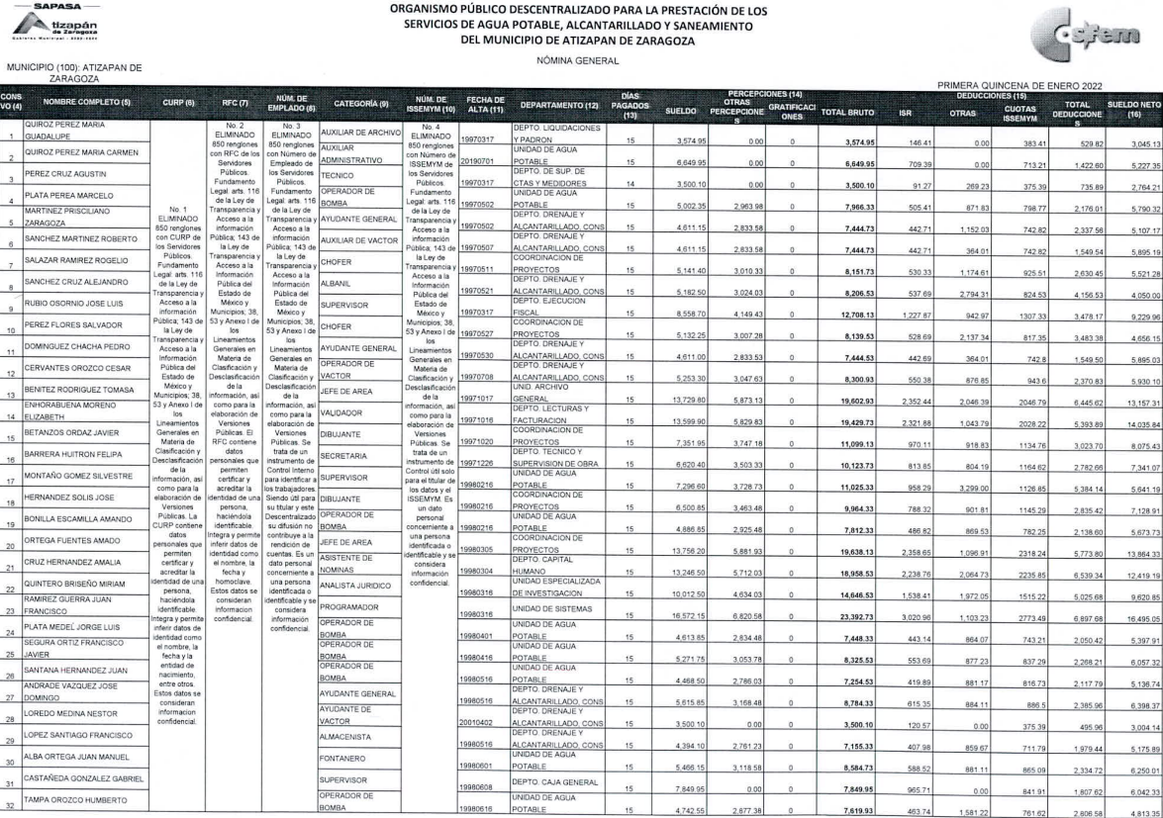
“Acta de la 1a Sesión Ordinaria del CT 2022.pdf”: Consiste en el Acta de la Primera Sesión Ordinaria, celebrada el 2 de febrero de dos mil veintidós, mediante la cual se designó a los miembros que integran el Comité de Transparencia 2022-2024.
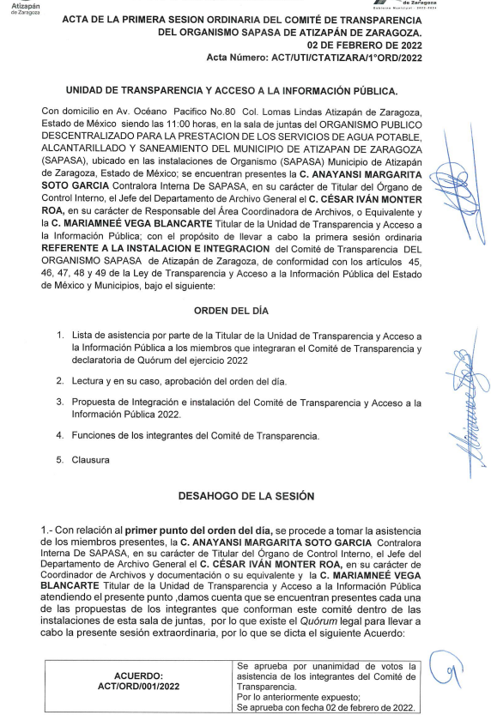

“CURRICULUMS.pdf”: Documento de trece fojas que contiene las fichas curriculares de los Servidores Públicos adscritos al Organismo Público Descentralizado para la Prestación de los Servicios de Agua Potable, Alcantarillado y Saneamiento del Municipio de Atizapán de Zaragoza.

4. Interposición del recurso de revisión. Inconforme con los términos de la respuesta emitida por parte del Sujeto Obligado, el tres de marzo de dos mil veintidós, el Recurrente interpuso el recurso de revisión a través de SAIMEX, manifestándose de la siguiente manera:
- Acto impugnado:
“SE ME ENTREGA INCOMPLETA LA INFORMACION SOLICITADA” (Sic)

- Razones o motivos de inconformidad:

“LA NOMIA QUE ME ME ENCIA NO ES MUY CLARA Y SOLICITE EL ACTA DONDE ESTEN APROBADOS SUS SERVIDORES PUBLICOS HABILITADOS Y NO SE ME ENVIO ESA ACTA” (Sic)
5. Turno. De conformidad con el artículo 185 fracción I de la Ley de Transparencia y Acceso a la Información Pública del Estado de México y Municipios vigente, el presente recurso de revisión se turnó por el sistema electrónico del Instituto de Transparencia, Acceso a la Información Pública y Protección de Datos Personales del Estado de México y Municipios, a la Comisionada Guadalupe Ramírez Peña, a efecto de que analizara sobre su admisión o su desechamiento.
6. Admisión del Recurso de revisión. Con fecha ocho de marzo de dos mil veintidós, este Instituto de Transparencia, Acceso a la Información Pública y Protección de Datos Personales del Estado de México y Municipios, admitió a trámite el recurso de revisión que ahora se resuelve, dando un plazo máximo de siete días hábiles para que las partes manifestaran lo que a su derecho resultara conveniente, ofrecieran pruebas, formularan alegatos y el Sujeto Obligado presentara su informe justificado.
7. Manifestaciones. De las constancias que obran agregadas en el expediente electrónico al rubro citado, se tiene que el Sujeto Obligado rindió su informe justificado en fecha diez de marzo de dos mil veintidós, con el archivo electrónico “17.pdf”, mediante el cual, la Subdirectora de Administración y Finanzas ratificó su respuesta inicial.
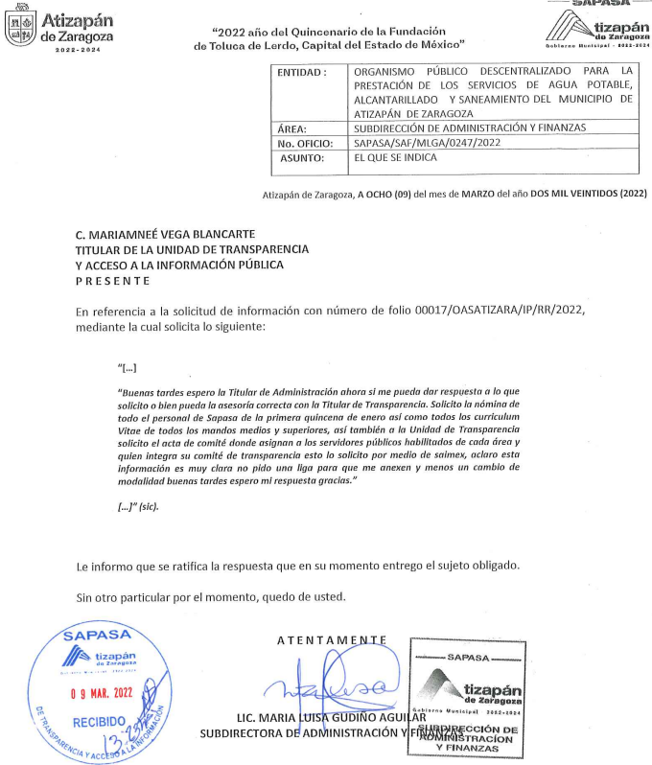
Es de mencionar que este archivo se puso a la vista del particular mediante acuerdo emitido por la Comisionada Ponente, el veintisiete de mayo de dos mil veintidós, asimismo por cuanto hace al Recurrente, se tiene que fue omiso en presentar manifestaciones, pruebas y/o alegatos en la etapa procedimental previamente reconocida en nuestra Ley de Transparencia, por lo cual se tiene por precluido su derecho.

8.- Ampliación del plazo para emitir resolución. El veintisiete de mayo de dos mil veintidós, se notificó a las partes el Acuerdo de Ampliación de Plazo para resolver el medio de impugnación que nos ocupa, en términos de lo dispuesto por el artículo 181, párrafo tercero de la Ley de Transparencia y Acceso a la Información Pública del Estado de México y Municipios.
9. Cierre de instrucción. Una vez transcurrido el periodo otorgado a las partes para realizar sus manifestaciones y no habiendo documentos que integrar al expediente, con fecha tres de junio de dos mil veintidós, la Comisionada ponente determinó el cierre de instrucción en términos de la fracción VI del artículo 185 de la Ley de Transparencia y Acceso a la Información Pública del Estado de México y Municipios.
En razón de que fue debidamente sustanciado el expediente electrónico y no existe diligencia pendiente de desahogo, se emite la Resolución que conforme a Derecho proceda, de acuerdo con los siguientes:
II. C O N S I D E R A N D O S
Primero. Competencia. El Instituto de Transparencia, Acceso a la Información Pública y Protección de Datos Personales del Estado de México y Municipios, es competente para conocer y resolver el presente recurso de revisión interpuesto por la parte recurrente, conforme a lo dispuesto en los artículos 6, apartado A de la Constitución Política de los Estados Unidos Mexicanos; 5, trigésimo, trigésimo primero y trigésimo segundo, fracciones IV y V; de la Constitución Política del Estado Libre y Soberano de México; 1, 2, fracción II; 13, 29, 36, fracciones I y II; 176, 178, 179, 181 párrafo tercero y 185 de la Ley Transparencia y Acceso a la Información Pública del Estado de México y Municipios; 9, fracciones I y XXIV y 11 del Reglamento Interior del Instituto de Transparencia, Acceso a la Información Pública y Protección de Datos Personales del Estado de México y Municipios.
Segundo. Oportunidad y Procedibilidad del Recurso de Revisión. Previo al estudio del fondo del asunto, se procede a analizar los requisitos de oportunidad y procedibilidad que debe reunir el recurso de revisión interpuesto, previstos en los artículos 178 y 180 de la Ley de Transparencia y Acceso a la Información Pública del Estado de México y Municipios.
El recurso de revisión fue interpuesto dentro del plazo de quince días hábiles, previsto en el artículo 178 de la Ley de Transparencia y Acceso a la Información Pública del Estado de México y Municipios, toda vez que el Sujeto Obligado remitió la respuesta a la solicitud de información el día uno de marzo de dos mil veintidós, mientras que el recurso de revisión interpuesto por el Recurrente, se tuvo por presentado el día tres de marzo de dos mil veintidós, esto es, al primer día hábil en el que se conoció la respuesta impugnada.
Así también, por cuanto hace a la procedibilidad del recurso de revisión, una vez realizado el análisis del formato de interposición del recurso, se concluye la acreditación plena de los elementos formales precisados por el artículo 180 de la Ley de Transparencia y Acceso a la Información Pública del Estado de México y Municipios, en atención a que fue presentado mediante el formato visible en el SAIMEX.
Finalmente, se advierte que resulta procedente la interposición del recurso, según lo manifestado por el recurrente en sus motivos de inconformidad, de acuerdo al artículo 179, fracción V del ordenamiento legal citado, que a la letra dice:
“Artículo 179. El recurso de revisión es un medio de protección que la Ley otorga a los particulares, para hacer valer su derecho de acceso a la información pública, y procederá en contra de las siguientes causas:
[…]
V. La entrega de información incompleta;”
Tercero. Materia de la revisión. De la revisión a las constancias y documentos que obran en el expediente electrónico se advierte, que el tema sobre el que este Organismo Garante de Transparencia y Acceso a la Información se pronunciará será: verificar si la respuesta otorgada por el Sujeto Obligado es adecuada y suficiente para satisfacer el derecho de acceso a la información pública de la parte Recurrente, o en su defecto, en caso de ser procedente, ordenar la entrega de información oportuna.
Cuarto. Estudio del asunto. Antes de entrar al análisis de los pronunciamientos del Sujeto Obligado en la respuesta proporcionada, es necesario mencionar que el derecho de acceso a la información está consagrado en instrumentos internacionales de los cuales el Estado Mexicano se ha adherido, sin oponer reserva alguna sobre lo que nos interesa, adoptando dichas disposiciones al Derecho Interno, específicamente a nivel Constitucional, tal y como lo prevén los arábigos 1 párrafos primero, segundo y tercero y 6 apartado A fracciones I, II, III, IV, V, VI y VII que a la letra señalan:
Artículo 1o. En los Estados Unidos Mexicanos todas las personas gozarán de los derechos humanos reconocidos en esta Constitución y en los tratados internacionales de los que el Estado Mexicano sea parte, así como de las garantías para su protección, cuyo ejercicio no podrá restringirse ni suspenderse, salvo en los casos y bajo las condiciones que esta Constitución establece.
Las normas relativas a los derechos humanos se interpretarán de conformidad con esta Constitución y con los tratados internacionales de la materia favoreciendo en todo tiempo a las personas la protección más amplia.
Todas las autoridades, en el ámbito de sus competencias, tienen la obligación de promover, respetar, proteger y garantizar los derechos humanos de conformidad con los principios de universalidad, interdependencia, indivisibilidad y progresividad. En consecuencia, el Estado deberá prevenir, investigar, sancionar y reparar las violaciones a los derechos humanos, en los términos que establezca la ley
[…]
“Artículo 6o.
[...]
A. Para el ejercicio del derecho de acceso a la información, la Federación y las entidades federativas, en el ámbito de sus respectivas competencias, se regirán por los siguientes principios y bases:
I. Toda la información en posesión de cualquier autoridad, entidad, órgano y organismo de los Poderes Ejecutivo, Legislativo y Judicial, órganos autónomos, partidos políticos, fideicomisos y fondos públicos, así como de cualquier persona física, moral o sindicato que reciba y ejerza recursos públicos o realice actos de autoridad en el ámbito federal, estatal y municipal, es pública y sólo podrá ser reservada temporalmente por razones de interés público y seguridad nacional, en los términos que fijen las leyes. En la interpretación de este derecho deberá prevalecer el principio de máxima publicidad. Los sujetos obligados deberán documentar todo acto que derive del ejercicio de sus facultades, competencias o funciones, la ley determinará los supuestos específicos bajo los cuales procederá la declaración de inexistencia de la información.
II. La información que se refiere a la vida privada y los datos personales será protegida en los términos y con las excepciones que fijen las leyes.
III. Toda persona, sin necesidad de acreditar interés alguno o justificar su utilización, tendrá acceso gratuito a la información pública, a sus datos personales o a la rectificación de éstos.
IV. Se establecerán mecanismos de acceso a la información y procedimientos de revisión expeditos que se sustanciarán ante los organismos autónomos especializados e imparciales que establece esta Constitución.
V. Los sujetos obligados deberán preservar sus documentos en archivos administrativos actualizados y publicarán, a través de los medios electrónicos disponibles, la información completa y actualizada sobre el ejercicio de los recursos públicos y los indicadores que permitan rendir cuenta del cumplimiento de sus objetivos y de los resultados obtenidos.
VI. Las leyes determinarán la manera en que los sujetos obligados deberán hacer pública la información relativa a los recursos públicos que entreguen a personas físicas o morales.
VII. La inobservancia a las disposiciones en materia de acceso a la información pública será sancionada en los términos que dispongan las leyes. [...]
Esto es, que cualquier persona tiene el derecho al acceso de la información pública, información que consiste en aquella que sea generada, obtenida, adquirida, transformada, administrada o en posesión de los Sujetos Obligados, como así también lo señala la Ley de Transparencia y Acceso a la Información Pública del Estado de México y Municipios en su artículo 4, que toda la información generada, obtenida, adquirida, transformada, administrada o en posesión de los sujetos obligados, es pública y accesible, de manera permanente a cualquier persona, privilegiando el principio de máxima publicidad, como así lo establece dicha determinación, que a continuación se transcribe para un mejor entendimiento:
“Artículo 4. El derecho humano de acceso a la información pública es la prerrogativa de las personas para buscar, difundir, investigar, recabar, recibir y solicitar información pública, sin necesidad de acreditar personalidad ni interés jurídico.
Toda la información generada, obtenida, adquirida, transformada, administrada o en posesión de los sujetos obligados es pública y accesible de manera permanente a cualquier persona, en los términos y condiciones que se establezcan en los tratados internacionales de los que el Estado mexicano sea parte, en la Ley General, la presente Ley y demás disposiciones de la materia, privilegiando el principio de máxima publicidad de la información. Solo podrá ser clasificada excepcionalmente Ley de Transparencia y Acceso a la Información Pública del Estado de México y Municipios 29 como reservada temporalmente por razones de interés público, en los términos de las causas legítimas y estrictamente necesarias previstas por esta Ley.
Los sujetos obligados deben poner en práctica, políticas y programas de acceso a la información que se apeguen a criterios de publicidad, veracidad, oportunidad, precisión y suficiencia en beneficio de los solicitantes.”(Sic)
De lo precedente, se desprende que los Sujetos Obligados tiene la obligación o deber de atender las solicitudes de acceso a la información pública que se les hagan de su conocimiento y proporcionar la información pública que obren en su poder como así lo establece el artículo 12 de la Ley de Transparencia y Acceso a la Información Pública del Estado de México y Municipios, el cual a la letra dice:
“Artículo 12. Quienes generen, recopilen, administren, manejen, procesen, archiven o conserven información pública serán responsables de la misma en los términos de las disposiciones jurídicas aplicables.
Los sujetos obligados sólo proporcionarán la información pública que se les requiera y que obre en sus archivos y en el estado en que ésta se encuentre. La obligación de proporcionar información no comprende el procesamiento de la misma, ni el presentarla conforme al interés del solicitante; no estarán obligados a generarla, resumirla, efectuar cálculos o practicar investigaciones.” (Sic)
Es decir, que el derecho de acceso a la información pública se satisface en aquellos casos en que se entregue documento en que conste la información requerida, toda vez que, los Sujetos Obligados no tienen el deber de generar, poseer o administrar la información pública con el grado de detalle solicitado; esto es, que no tienen el deber de generar un documento ad hoc, para satisfacer el derecho de acceso a la información pública, como así lo establece el criterio 03/17 emitido por el Instituto Nacional de Transparencia, Acceso a la Información Pública y Protección de Datos Personales, el cual señala lo siguiente:
03/17
“NO EXISTE OBLIGACIÓN DE ELABORAR DOCUMENTOS AD HOC PARA ATENDER LAS SOLICITUDES DE ACCESO A LA INFORMACIÓN.
Los artículos 129 de la Ley General de Transparencia y Acceso a la Información Pública y 130, párrafo cuarto, de la Ley Federal de Transparencia y Acceso a la Información Pública, señalan que los sujetos obligados deberán otorgar acceso a los documentos que se encuentren en sus archivos o que estén obligados a documentar, de acuerdo con sus facultades, competencias o funciones, conforme a Las características físicas de la información o del lugar donde se encuentre. Por lo anterior, los sujetos obligados deben garantizar el derecho de acceso a la información del particular, proporcionando la información con la que cuentan en el formato en que la misma obre en sus archivos; sin necesidad de elaborar documentos ad hoc para atender las solicitudes de información."(Sic)
Por otra parte, y aunado a lo antepuesto, el último párrafo del artículo 24 de la Ley de la materia, dispone que los Sujetos Obligados sólo proporcionarán la información pública que generen, administren o posean en el ejercicio de sus atribuciones; por consiguiente, la información pública se encuentra a disposición de cualquier persona, lo que implica que es deber de los Sujetos Obligados, garantizar el Derecho de Acceso a la Información Pública.
Siempre y cuando no se trate de información reservada o clasificada, que difundirla pondría en riesgo la seguridad jurídica y física del titular de la información, debiendo tener audacia los Sujetos Obligados para cuidar esta información a través del acuerdo clasificatorio del comité de transparencia y la versión pública que emita el servidor público habilitado de cada Sujeto Obligado; como así se establece en la Ley de Transparencia y Acceso a la Información Pública del Estado de México y Municipios.
En conclusión, el derecho de acceso a la información pública, consiste en que la información solicitada conste en un documento en cualquiera de sus formas, a saber: expedientes, reportes, estudios, actas, resoluciones, oficios, correspondencia, acuerdos, directivas, directrices, circulares, contratos, convenios, instructivos, notas, memorandos, estadísticas o bien, cualquier otro registro que documente el ejercicio de las facultades, funciones y competencias de los Sujetos Obligados; los que, podrán estar en cualquier medio, sea escrito, impreso, sonoro, visual, electrónico, informático u holográfico de conformidad con el artículo 3, fracción XI de la Ley de la materia, el cual señala lo siguiente:
“Artículo 3. Para los efectos de la presente Ley se entenderá por:
…
XI. Documento: Los expedientes, reportes, estudios, actas, resoluciones, oficios, correspondencia, acuerdos, directivas, directrices, circulares, contratos, convenios, instructivos, notas, memorandos, estadísticas o bien, cualquier otro registro que documente el ejercicio de las facultades, funciones y competencias de los sujetos obligados, sus servidores públicos e integrantes, sin importar su fuente o fecha de elaboración. Los documentos podrán estar en cualquier medio, sea escrito, impreso, sonoro, visual, electrónico, informático u holográfico…” (Sic)
Siendo aplicable, el Criterio de interpretación en el orden administrativo número 0002-11, emitido por Acuerdo del Pleno del Instituto de Transparencia y Acceso a la Información Pública del Estado de México y Municipios; publicado en el Periódico Oficial del Gobierno del Estado Libre y Soberano de México “Gaceta del Gobierno”, el diecinueve de octubre de dos mil once, cuyo rubro y texto refieren lo siguiente:
“CRITERIO 0002-11
INFORMACIÓN PÚBLICA, CONCEPTO DE, EN MATERIA DE TRANSPARENCIA. INTERPRETACIÓN SISTEMÁTICA DE LOS ARTÍCULOS 2°, FRACCIÓN V, XV, Y XVI, 3°, 4°, 11 Y 41. De conformidad con los artículos antes referidos, el derecho de acceso a la información pública, se define en cuanto a su alcance y resultado material, el acceso a los archivos, registros y documentos públicos, administrados, generados o en posesión de los órganos u organismos públicos, en virtud del ejercicio de sus funciones de derecho público, sin importar su fuente, soporte o fecha de elaboración.
En consecuencia el acceso a la información se refiere a que se cumplan cualquiera de los siguientes tres supuestos:
- Que se trate de información registrada en cualquier soporte documental, que en ejercicio de las atribuciones conferidas, sea generada por los Sujetos Obligados;
- Que se trate de información registrada en cualquier soporte documental, que en ejercicio de las atribuciones conferidas, sea administrada por los Sujetos Obligados, y
3) Que se trate de información registrada en cualquier soporte documental, que en ejercicio de las atribuciones conferidas, se encuentre en posesión de los Sujetos Obligados.” (Sic)
De ahí que el Sujeto Obligado cuenta con el deber de satisfacer las solicitudes de acceso a la información que le sean formuladas y entregar la información pública que obre en sus archivos; más aún si la misma se trata de información pública de oficio la cual se relaciona con aquella que se genere de acuerdo con sus facultades, atribuciones señaladas por la Ley en la materia, así como de interés público, es decir, aquella que resulta relevante o beneficiosa para la sociedad y no simplemente de interés individual, y cuya divulgación resulta útil para que el público comprenda las actividades que llevan a cabo los Sujetos Obligados.
Ahora bien, para profundizar en el estudio del presente asunto, es conveniente recordar que la parte solicitante requirió al Sujeto Obligado, le proporcionara lo siguiente:
- Nómina de todo el personal de S.A.P.A.S.A de la primera quincena de enero
- Todos los Curriculum Vitae de Mandos Medios y Superiores
- Acta de Comité donde asignan a los Servidores Públicos Habilitados de cada área y quien integra su Comité de Transparencia.
En respuesta, el Sujeto Obligado se pronunció de la siguiente manera:
1.- Respecto de los curriculum vitae y la nómina de la primera quincena, el Sujeto Obligado, por conducto de la Subdirección de Administración y Finanzas, adjuntó los archivos denominados: "ListadoNomina1eraEne22.pdf" y "CURRICULUMS.pdf”, documentos en los que obran los curriculum vitae de los servidores públicos y la nómina general correspondiente a la primera quincena de enero de 2022.
2.- En lo tocante al acta de comité en la que se asignan a los servidores públicos habilitados, la Titular de la Unidad de Transparencia refirió que “…no obra en los archivos de la unidad de transparencia acta de comité en donde se asigne a los servidores públicos habilitados, lo anterior es asi de conformidad con el artículo 58 de la Ley de Transparencia y Acceso a la Información Pública del Estado de México y Municipios, los servidores públicos habilitados serán designados por el titular del sujeto obligado a propuesta del responsable de la unidad de transparencia…”(Sic) (Énfasis añadido)
3.- Finalmente sobre los integrantes del Comité de Transparencia, la Titular de la Unidad de Transparencia remitió el Acta de la Primera Sesión Ordinaria de dicho Órgano colegiado, documento en el que se aprecian los integrantes y cargos dentro de este.
Una vez conocida la respuesta, el particular se inconformó por la entrega de información incompleta, expresando en sus razones o motivos de inconformidad principalmente por la falta del acta en la que se asignan a los servidores públicos habilitados y por la nómina, tal como se vislumbra en la siguiente cita: “LA NOMIA QUE ME ME ENCIA NO ES MUY CLARA Y SOLICITE EL ACTA DONDE ESTEN APROBADOS SUS SERVIDORES PUBLICOS HABILITADOS Y NO SE ME ENVIO ESA ACTA” (Sic), consecuentemente del análisis a los motivos de inconformidad se advierte que el Recurrente, está conforme con la entrega de los curriculum vitae y el Acta de la Primera Sesión Ordinaria del Comité de Transparencia en el que obra la integración del mismo; por ello, cuando el solicitante no expresa razón o motivo de inconformidad en contra de todos los rubros de la respuesta que pudieran ser un agravio a su derecho, los mismos deben estimarse atendidos. Sirve de apoyo a lo anterior, por analogía, la Tesis Jurisprudencial Número 3ª./J.7/91, publicada en el Semanario Judicial de la Federación y su Gaceta bajo el número de registro 174,177, que establece lo siguiente:
“REVISIÓN EN AMPARO. LOS RESOLUTIVOS NO COMBATIDOS DEBEN DECLARARSE FIRMES. Cuando algún resolutivo de la sentencia impugnada afecta a la recurrente, y ésta no expresa agravio en contra de las consideraciones que le sirven de base, dicho resolutivo debe declararse firme. Esto es, en el caso referido, no obstante que la materia de la revisión comprende a todos los resolutivos que afectan a la recurrente, deben declararse firmes aquéllos en contra de los cuales no se formuló agravio y dicha declaración de firmeza debe reflejarse en la parte considerativa y en los resolutivos debe confirmarse la sentencia recurrida en la parte correspondiente.”(Sic)

Esto es, la parte de la solicitud sobre la que no se expresó inconformidad, debe declararse consentida por el Recurrente, ya que no pueden producirse efectos jurídicos tendentes a revocar, confirmar o modificar la parte de la respuesta con relación a la parte de la solicitud que no fue motivo de inconformidad ya que se infiere un consentimiento del Recurrente ante la falta de impugnación eficaz.

Sirve de sustento a lo anterior, por analogía, la tesis jurisprudencial número VI.3o.C. J/60, publicada en el Semanario Judicial de la Federación y su Gaceta bajo el número de registro 176,608 que a la letra dice:

“ACTOS CONSENTIDOS. SON LOS QUE NO SE IMPUGNAN MEDIANTE EL RECURSO IDÓNEO. Debe reputarse como consentido el acto que no se impugnó por el medio establecido por la ley, ya que, si se hizo uso de otro no previsto por ella o si se hace una simple manifestación de inconformidad, tales actuaciones no producen efectos jurídicos tendientes a revocar, confirmar o modificar el acto reclamado en amparo, lo que significa consentimiento del mismo por falta de impugnación eficaz.”
Bajo esta línea de pensamiento, el estudio se centrará en los dos puntos sobre los que el particular manifiesta su inconformidad y de resultar procedente, se ordenará la respectiva entrega de la información.
1.- Acta de Comité donde asignan a los Servidores Públicos Habilitados.
Para el estudio de este punto, es preciso señalar que la Titular de la Unidad de Transparencia refirió lo siguiente “…no obra en los archivos de la unidad de transparencia acta de comité en donde se asigne a los servidores públicos habilitados, lo anterior es asi de conformidad con el artículo 58 de la Ley de Transparencia y Acceso a la Información Pública del Estado de México y Municipios, los servidores públicos habilitados serán designados por el titular del sujeto obligado a propuesta del responsable de la unidad de transparencia…”(Sic) (Énfasis añadido)
En mérito de lo anterior, resulta importante señalar que si bien es cierto, se manifestó la servidora pública habilitada competente para dar respuesta, no menos cierto es que no se colmó a cabalidad el derecho de acceso a la información pública, toda vez que únicamente se limitó a referir que no obra en los archivos de la unidad de transparencia acta de comité en donde se designe a los servidores públicos habilitados, sin que se pronuncie de manera clara y precisa respecto de la designación de los servidores públicos habilitados, por lo que se concluye que este pronunciamiento del Sujeto Obligado carecen de congruencia y exhaustividad, sirve como refuerzo de lo anterior, traer a colación el Criterio 02/17, emitido por el Pleno del Instituto Nacional de Transparencia y Acceso a la Información y Protección de Datos Personales, de título y texto siguientes:
“Congruencia y exhaustividad. Sus alcances para garantizar el derecho de acceso a la información. De conformidad con el artículo 3 de la Ley Federal de Procedimiento Administrativo, de aplicación supletoria a la Ley Federal de Transparencia y Acceso a la Información Pública, en términos de su artículo 7; todo acto administrativo debe cumplir con los principios de congruencia y exhaustividad. Para el efectivo ejercicio del derecho de acceso a la información, la congruencia implica que exista concordancia entre el requerimiento formulado por el particular y la respuesta proporcionada por el sujeto obligado; mientras que la exhaustividad significa que dicha respuesta se refiera expresamente a cada uno de los puntos solicitados. Por lo anterior, los sujetos obligados cumplirán con los principios de congruencia y exhaustividad, cuando las respuestas que emitan guarden una relación lógica con lo solicitado y atiendan de manera puntual y expresa, cada uno de los contenidos de información.”
En esta tesitura, de conformidad con el artículo 3, fracción XXXIX de la Ley de Transparencia y Acceso a la Información Pública del Estado de México y Municipios, el servidor público habilitado se define de la siguiente manera:
“XXXIX.Servidor público habilitado: Persona encargada dentro de las diversas unidades administrativas o áreas del sujeto obligado, de apoyar, gestionar y entregar la información o datos personales que se ubiquen en la misma, a sus respectivas unidades de transparencia; respecto de las solicitudes presentadas y aportar en primera instancia el fundamento y motivación de la clasificación de la información;” (Sic) (Énfasis añadido)
Asimismo, los artículos 58 y 59 de la legislación en referencia, así como los artículos 4.12, 4.13, 4.14 y 4.32 del Reglamento de la Ley de Transparencia y Acceso a la Información Pública del Estado de México prevén lo siguiente sobre el tópico en análisis:
“Capítulo IV
De los Servidores Públicos Habilitados
Artículo 58. Los servidores públicos habilitados serán designados por el titular del sujeto obligado a propuesta del responsable de la Unidad de Transparencia.
Artículo 59. Los servidores públicos habilitados tendrán las funciones siguientes:
- Localizar la información que le solicite la Unidad de Transparencia;
- Proporcionar la información que obre en los archivos y que le sea solicitada por la Unidad de Transparencia;
- Apoyar a la Unidad de Transparencia en lo que esta le solicite para el cumplimiento de sus funciones;
- Proporcionar a la Unidad de Transparencia, las modificaciones a la información pública de oficio que obre en su poder;
- Integrar y presentar al responsable de la Unidad de Transparencia la propuesta de clasificación de información, la cual tendrá los fundamentos y argumentos en que se basa dicha propuesta;
- Verificar, una vez analizado el contenido de la información, que no se encuentre en los supuestos de información clasificada; y
- Dar cuenta a la Unidad de Transparencia del vencimiento de los plazos de reserva.
…
Artículo 4.12.- El presidente del Comité de Información designará a los servidores públicos habilitados y a los suplentes, propuestos por el responsable de la Unidad de Información.
Artículo 4.13.- Los servidores públicos habilitados estarán vinculados con la Unidad de Información. En consecuencia, no deberán atender directamente a las personas solicitantes de información pública, en cuanto al cumplimiento de la Ley y el Reglamento, salvo que la Unidad de Información así se lo haya requerido expresamente.
Artículo 4.14.- Los servidores públicos habilitados ejercerán las funciones respetando las limitaciones de Ley; verificando, previo análisis del contenido de la información pública, que ésta no se encuentre en los supuestos de información clasificada o que contenga datos personales.
…
Artículo 4.32.- Las Unidades de Información desahogarán las solicitudes de acceso a la información, así como las relativas a datos personales, dentro del término máximo de Ley, de acuerdo a los siguientes lineamientos:
- Recibida la solicitud de acceso a la información o de modificación de datos personales, las Unidades de Información deberán turnarlas a los servidores públicos habilitados que correspondan y que estimen puedan conocer el lugar en que se encuentre la información correspondiente.
- En caso de contar o de conocer el lugar en que se encuentre la información solicitada, el servidor público habilitado deberá remitir la información a la Unidad de Información respectiva, o en su caso, le hará de su conocimiento el lugar en que estime se encuentra la información, y a su vez, tratándose de datos personales establecerá las medidas de protección pertinentes.
…” (Sic) (Énfasis añadido)
De lo anteriormente citado, se colige que la normatividad, así como el Reglamento, regulan la designación de los servidores públicos habilitados, esto con la finalidad de que el derecho de acceso a la información pública sea garantizado pues a ellos se les deberá turnar estos requerimientos, a efecto de que localicen la información necesaria para dar respuesta a los solicitantes, en consecuencia, por disposición de la norma, los Sujetos Obligados deben contar con servidores públicos habilitados, mismos que fueron designados previa propuesta del Titular de la Unidad de Transparencia.
Ahora bien, no escapa de la óptica de este Organismo Garante que en respuesta, el Sujeto Obligado manifestó lo siguiente: “En lo concerniente a lo siguiente: "acta de comité donde asignan a los servidores públicos habilitados de cada área" se le informa que no obra en los archivos de la unidad de transparencia acta de comité en donde se asigne a los servidores públicos habilitados, lo anterior es asi de conformidad con el artículo 58 de la Ley de Transparencia y Acceso a la Información Pública del Estado de México y Municipios, los servidores públicos habilitados serán designados por el titular del sujeto obligado a propuesta del responsable de la unidad de transparencia”.

En atención a ello, si bien es cierto que para el caso en particular, esta información no se encuentra en actas, cabe la posibilidad de que pudiera obrar de manera enunciativa más no limitativa en algún oficio, circular o documento, por lo que resulta importante aplicar la suplencia prevista en los artículos 13 y 181 de la Ley de Transparencia y Acceso a la Información Pública del Estado de México y Municipios, en favor del Recurrente, a efecto de que al momento de ordenar la entrega de la información, se tome en cuenta que el particular requiere el documento donde conste la designación de los servidores públicos habilitados al interior del Sujeto Obligado, lo anterior en razón de que cabe la posibilidad de que el Recurrente no sea experto en la materia para conocer la denominación exacta de la información generada por el Sujeto Obligado, por lo que en aras de proteger el derecho de acceso a la información pública que le asiste es que se invoca esta facultad del Instituto.
2.- Nómina de todo el personal de S.A.P.A.S.A de la primera quincena de enero
En lo tocante a este punto, el Sujeto Obligado por conducto de la Subdirectora de Administración y Finanzas, remitió el archivo electrónico denominado “ListadoNomina1eraEne22.pdf”, el cual consiste en un documento de veintiséis fojas en el que se advierte la nómina general de la primera quincena de enero de 2022, sin embargo, al momento de la interposición del Recurso de Revisión, el particular expresó que “LA NOMIA QUE ME ME ENCIA NO ES MUY CLARA”
De las constancias que conforman el expediente electrónico, se tiene que la solicitud materia del medio de impugnación que nos ocupa, fue turnada a la Subdirectora de Administración y Finanzas, en su carácter de Servidora Pública Habilitada competente, para efecto de que emitiera el pronunciamiento que diera respuesta a la solicitud de información, para mayor referencia resulta importante traer a colación las siguientes capturas de pantalla:

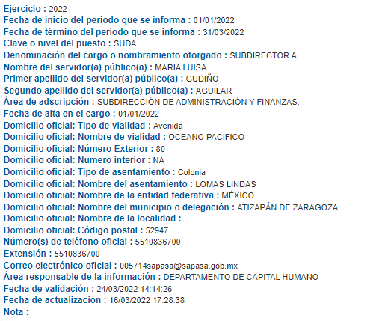
Bajo esta línea de pensamiento conviene apuntar que la Subdirección de Administración y Finanzas es la unidad administrativa competente para atender el requerimiento del particular, en virtud de que el Reglamento Orgánico Interno del Organismo Público Descentralizado para la Prestación de los Servicios de Agua Potable, Alcantarillado y Saneamiento del Municipio de Atizapán de Zaragoza, conocido como S.A.P.A.S.A., por ello resulta pertinente traer a colación el contenido de estos preceptos:
“Artículo 81. Para el estudio, planeación y despacho de los asuntos de su competencia, la Subdirección de Administración y Finanzas, se integrará por las siguientes Unidades Administrativas:
…
III.Coordinación de Administración;
III. A. Departamento de Capital Humano;
…
Artículo 90. La Coordinación de la Administración, será supervisada por la Subdirección de Administración y Finanzas del Organismo y tendrá de manera enunciativa más no limitativa, las siguientes atribuciones:
…
XIII. Vigilar que se lleve a cabo la correcta aplicación de altas, bajas, elaboración de nómina y control de registros del personal del Organismo; y
…
Artículo 92. El Departamento de Capital Humano, será supervisado por la Coordinación de Administración del Organismo y tendrá de manera enunciativa más no limitativa, las siguientes atribuciones:
…
XV. Elaborar la nómina quincenal conforme a la normatividad establecida;” (Sic) (Énfasis añadido)
Bajo esta lógica, se tiene que la respuesta fue vertida por la unidad administrativa competente, ello en virtud de que la Subdirección de Administración y Finanzas es la encargada de supervisar a la Coordinación de Administración, la cual a su vez vigila que el Departamento de Capital Humano elabore la nómina quincenal correctamente, por lo que al haber existido un pronunciamiento por parte del Servidor Público Habilitado competente, este Instituto no está facultado para manifestarse sobre la veracidad del mismo, pues no existe precepto legal alguno en la Ley de la materia que lo faculte para que vía recurso de revisión, pueda pronunciarse al respecto, sirve de apoyo a lo anterior, por analogía el criterio 31-10 emitido por el entonces Instituto Federal de Acceso a la Información ahora Instituto Nacional de Transparencia, Acceso a la Información y Protección de Datos Personales (INAI) que a la letra dice:
“El Instituto Federal de Acceso a la Información y Protección de Datos no cuenta con facultades para pronunciarse respecto de la veracidad de los documentos proporcionados por los sujetos obligados. El Instituto Federal de Acceso a la Información y Protección de Datos es un órgano de la Administración Pública Federal con autonomía operativa, presupuestaria y de decisión, encargado de promover y difundir el ejercicio del derecho de acceso a la información; resolver sobre la negativa de las solicitudes de acceso a la información; y proteger los datos personales en poder de las dependencias y entidades. Sin embargo, no está facultado para pronunciarse sobre la veracidad de la información proporcionada por las autoridades en respuesta a las solicitudes de información que les presentan los particulares, en virtud de que en los artículos 49 y 50 de la Ley Federal de Transparencia y Acceso a la Información Pública Gubernamental no se prevé una causal que permita al Instituto Federal de Acceso a la Información y Protección de Datos conocer, vía recurso revisión, al respecto.”
En otro orden de ideas, resulta pertinente mencionar que el Sujeto Obligado remitió en respuesta, la nómina general de todos los trabajadores correspondiente a la primera quincena de enero de dos mil veintidós, tal como se remite al Órgano Superior de Fiscalización del Estado de México, en términos del Disco 4, que se trae a colación para mejor proveer del presente estudio:
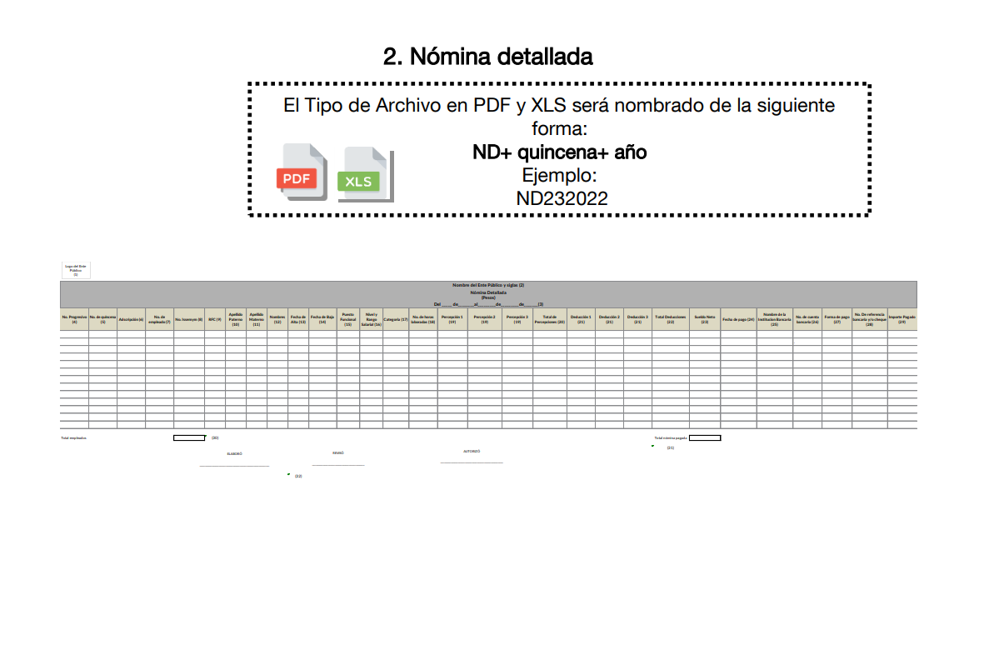
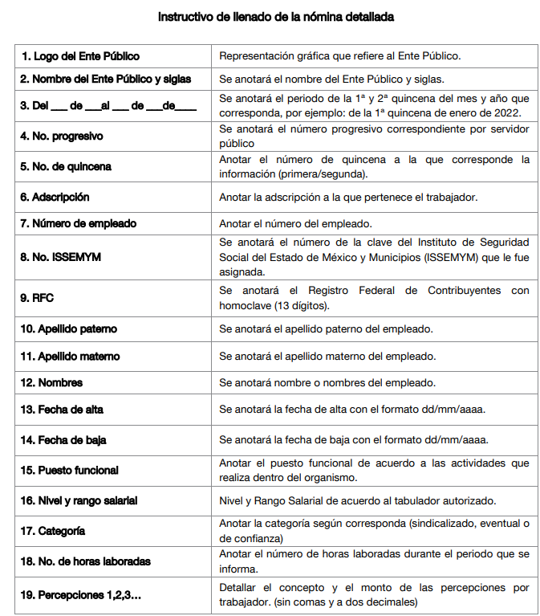
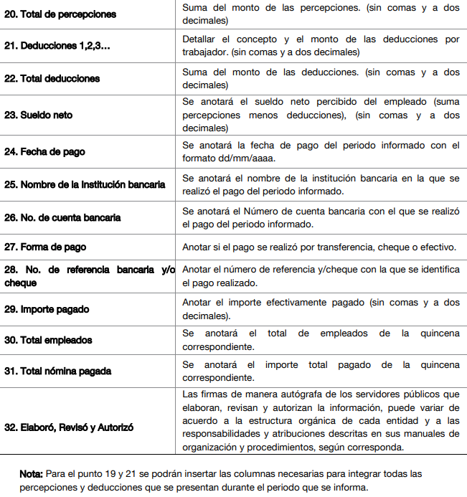

No obstante, del análisis a las razones o motivos de inconformidad del particular, se aprecia que su inconformidad versa sobre la falta de claridad de la nómina, situación que este organismo garante advirtió al vislumbrar que el Sujeto Obligado remitió este archivo en versión pública, esto testando datos de los servidores públicos que son susceptibles de clasificarse como confidenciales, tales como CURP, RFC, número de empleado y clave ISSEMYM

Aunado a lo anterior, dicha versión pública no fue acompañada del acuerdo de comité de transparencia en el que se funde y motive el actuar del Sujeto Obligado, por lo tanto, es necesario que se acompañe el acuerdo del Comité de Transparencia en donde se apruebe la versión pública de la nómina alusiva, ya que en caso contrario se considera que es un documento ilegible e ilegal, esto en razón de que los artículos 12 y 23 fracción, IV de la Ley de la Materia, establecen que los Sujetos Obligados tiene la obligación de transparentar y permitir el acceso a toda la información pública que generen, recopilen, administren, manejen, procesen, archiven o conserven; así como proteger los datos personales que obren en su poder.

Aunque, existen excepciones al derecho de acceso a la información conforme a lo establecido en los artículos 3, fracciones XX, XXI, XXXIV y XLV, 91, 122, 135, 140, 141 y 142 de la repetitiva Ley de Transparencia, los cuales establecen lo siguiente:

“Artículo 3. Para los efectos de la presente Ley se entenderá por:…
XX. Información clasificada: Aquella considerada por la presente Ley como reservada o confidencial;
XXI. Información confidencial: Se considera como información confidencial los secretos bancario, fiduciario, industrial, comercial, fiscal, bursátil y postal, cuya titularidad corresponda a particulares, sujetos de derecho internacional o a sujetos obligados cuando no involucren el ejercicio de recursos públicos;
…
XXXIV. Prueba de interés público: Es el proceso de ponderación entre el beneficio que reporta dar a conocer la información confidencial solicitada contra el daño que su divulgación genera en los derechos de las personas, llevado a cabo por el Instituto en el ámbito de sus respectivas competencias
…
XLV. Versión pública: Documento en el que se elimine, suprime o borra la información clasificada como reservada o confidencial para permitir su acceso
Artículo 91. El acceso a la información pública será restringido excepcionalmente, cuando ésta sea clasificada como reservada o confidencial.
Artículo 122. La clasificación es el proceso mediante el cual el sujeto obligado determina que la información en su poder actualiza alguno de los supuestos de reserva o confidencialidad, de conformidad con lo dispuesto en el presente título.
Los supuestos de reserva o confidencialidad previstos en las leyes deberán ser acordes con las bases, principios y disposiciones establecidos en la Ley General y, en ningún caso, podrán contravenirla.
Los titulares de las áreas de los sujetos obligados serán los responsables de clasificar la información, de conformidad con lo dispuesto en la presente Ley y demás disposiciones jurídicas aplicables
Artículo 135. Los lineamientos generales que se emitan al respecto en materia de clasificación de la información reservada y confidencial y, para la elaboración de versiones públicas, serán de observancia obligatoria para los sujetos obligados.
Artículo 143. Para los efectos de esta Ley se considera información confidencial, la clasificada como tal, de manera permanente, por su naturaleza, cuando:
I. Se refiera a la información privada y los datos personales concernientes a una persona física o jurídico colectiva identificada o identificable;
II. Los secretos bancario, fiduciario, industrial, comercial, fiscal, bursátil y postal, cuya titularidad corresponda a particulares, sujetos de derecho internacional o a sujetos obligados cuando no involucren el ejercicio de recursos públicos; y
III. La que presenten los particulares a los sujetos obligados, de conformidad con lo dispuesto por las leyes o los tratados internacionales.
La información confidencial no estará sujeta a temporalidad alguna y sólo podrán tener acceso a ella los titulares de la misma, sus representantes y los servidores públicos facultados para ello.
No se considerará confidencial la información que se encuentre en los registros públicos o en fuentes de acceso público, ni tampoco la que sea considerada por la presente ley como información pública.
Artículo 147. Para que los sujetos obligados puedan permitir el acceso a información confidencial requieren obtener el consentimiento de los particulares titulares de la información.
Artículo 148. No se requerirá el consentimiento del titular de la información confidencial cuando:
I. La información se encuentre en registros públicos o fuentes de acceso público;
II. Por Ley tenga el carácter de pública;
III. Exista una orden judicial;
IV. Por razones de seguridad pública, o para proteger los derechos de terceros, se requiera su publicación; o
V. Cuando se transmita entre sujetos obligados y entre éstos y los sujetos de derecho internacional, en términos de los tratados y los acuerdos interinstitucionales, siempre y cuando la información se utilice para el ejercicio de facultades propias de los mismos. Para efectos de la fracción I del presente artículo, deberá sujetarse a lo previsto en las disposiciones jurídicas aplicables.
Para efectos de la fracción IV del presente artículo, el Instituto deberá aplicar la prueba de interés público. Además, se deberá corroborar una conexión patente entre la información confidencial y un tema de interés público y la proporcionalidad entre la invasión a la intimidad ocasionada por la divulgación de la información confidencial y el interés público de la información.
Artículo 149. El acuerdo que clasifique la información como confidencial deberá contener un razonamiento lógico en el que demuestre que la información se encuentra en alguna o algunas de las hipótesis previstas en la presente Ley.” (Sic)

De los artículos transcritos anteriormente, se observan las excepciones que tiene el derecho de acceso a la información pública, respecto a algunos tipos de información, lo cual restringe su acceso, precisándose de manera clara las hipótesis que dan lugar a clasificar la información, la cual puede ser de dos maneras: Reservada o Confidencial.

En otras palabras, la información confidencial será cuando por su naturaleza, contenga datos personales concernientes a una persona física o jurídico colectiva identificada o identificable, los secretos bancario, fiduciario, industrial, comercial, fiscal, bursátil y postal, cuya titularidad corresponda a particulares, sujetos de derecho internacional o a Sujetos Obligados cuando no involucren el ejercicio de recursos públicos y la que presenten los particulares a los Sujetos Obligados, de conformidad con lo dispuesto por las leyes o los tratados internacionales.

De igual forma, para el caso de la información confidencial se aprecia, que se establece un procedimiento para clasificar la información como confidencial, mediante el cual se fundamentará y motivará la necesidad de clasificar la información, en el que se precisen los motivos que obliguen a la clasificación; lo que se consolida con lo señalado por el artículo 168 de la Ley en la Materia, que señala:

“Artículo 168. En caso de que los sujetos obligados consideren que los documentos o la información deban ser clasificados, se sujetará a lo siguiente:
I. El Área deberá remitir la solicitud, así como un escrito en el que funde y motive la clasificación al Comité de Transparencia, mismo que deberá resolver para:
a) Confirmar la clasificación;
b) Modificar la clasificación y otorgar total o parcialmente el acceso a la información; y c) Revocar la clasificación y conceder el acceso a la información.
II. El Comité de Transparencia podrá tener acceso a la información que esté en poder del Área correspondiente, de la cual se haya solicitado su clasificación; y
III. La resolución del Comité de Transparencia será notificada al interesado en el plazo de respuesta a la solicitud que establece esta Ley.

Hechas estas precisiones, se advierte que el Sujeto Obligado no cumplió con lo señalado en lo procedente, al omitir acompañar el acuerdo de su Comité de Transparencia que funde y motive del por qué testó los tres rubros de la nómina alusiva, siendo incongruente y creando con ello una incertidumbre jurídica, por no sustentar la versión pública de los datos señalados, contraviniendo lo establecido por el artículo 9, fracción I, VI, VIII y 11 párrafo primero de la ley de la Materia.

Adicionalmente, no se advierte que el Sujeto Obligado hubiese expresado el artículo, fracción, inciso o subinciso de la legislación aplicable a la materia, que establece de manera expresa la naturaleza jurídica de todos y cada uno de los datos contenidos en los recibos de nómina que entregó en respuesta, lo anterior, con la finalidad de justificar la procedencia de omitirlos o testarlos, en consecuencia, el actuar del Sujeto Obligado carece de fundamentación y motivación, consistentes en la obligación que tiene todo ente público de expresar los preceptos jurídicos aplicables al asunto motivo del acto y las razones o argumentos de su actuar.
Al respecto, el máximo tribunal del país ha establecido jurisprudencia respecto a qué debe entenderse por fundamentación y motivación, en los siguientes términos:

“FUNDAMENTACION Y MOTIVACION. La debida fundamentación y motivación legal, deben entenderse, por lo primero, la cita del precepto legal aplicable al caso, y por lo segundo, las razones, motivos o circunstancias especiales que llevaron a la autoridad a concluir que el caso particular encuadra en el supuesto previsto por la norma legal invocada como fundamento.
…”(Sic)

Así, en un acto de autoridad se surte la debida fundamentación cuando se cita el precepto legal aplicable al caso concreto y la debida motivación cuando se expresan las razones, motivos o circunstancias que tomó en cuenta la autoridad para adecuar el hecho a los fundamentos de derecho.

Más aún, a través de diversa jurisprudencia dictada por el Poder Judicial de la Federación se sostiene que la finalidad de la fundamentación o motivación es la de explicar, justificar, posibilitar la defensa y comunicar la decisión de la autoridad:

“FUNDAMENTACIÓN Y MOTIVACIÓN. EL ASPECTO FORMAL DE LA GARANTÍA Y SU FINALIDAD SE TRADUCEN EN EXPLICAR, JUSTIFICAR, POSIBILITAR LA DEFENSA Y COMUNICAR LA DECISIÓN. El contenido formal de la garantía de legalidad prevista en el artículo 16 constitucional relativa a la fundamentación y motivación tiene como propósito primordial y ratio que el justiciable conozca el "para qué" de la conducta de la autoridad, lo que se traduce en darle a conocer en detalle y de manera completa la esencia de todas las circunstancias y condiciones que determinaron el acto de voluntad, de manera que sea evidente y muy claro para el afectado poder cuestionar y controvertir el mérito de la decisión, permitiéndole una real y auténtica defensa. Por tanto, no basta que el acto de autoridad apenas observe una motivación pro forma pero de una manera incongruente, insuficiente o imprecisa, que impida la finalidad del conocimiento, comprobación y defensa pertinente, ni es válido exigirle una amplitud o abundancia superflua, pues es suficiente la expresión de lo estrictamente necesario para explicar, justificar y posibilitar la defensa, así como para comunicar la decisión a efecto de que se considere debidamente fundado y motivado, exponiendo los hechos relevantes para decidir, citando la norma habilitante y un argumento mínimo pero suficiente para acreditar el razonamiento del que se deduzca la relación de pertenencia lógica de los hechos al derecho invocado, que es la subsunción.”(Sic)

Énfasis añadido.

En consecuencia, la fundamentación y motivación implica que en el acto de autoridad, además de contener los supuestos jurídicos aplicables debe explicar claramente por qué a través de la utilización de la norma se emitió el acto. De este modo, la persona que se siente afectada podrá impugnar la decisión, permitiéndole una real y auténtica defensa, circunstancia que en el presente asunto no sucedió.
Aunado a ello no se debe perder de vista que la clasificación es el proceso mediante el cual el sujeto obligado determina que la información en su poder actualiza alguno de los supuestos de reserva o confidencialidad, los cuales deberán ser acordes con las bases, principios y disposiciones establecidos en la Ley General de Transparencia, al respecto, conviene referir que la Ley de Transparencia vigente en el Estado de México establece:

Artículo 131. La carga de la prueba para justificar toda negativa de acceso a la información, por actualizarse cualquiera de los supuestos de clasificación previstos en esta Ley corresponderá a los sujetos obligados; en tal caso deberá fundar y motivar debidamente la clasificación de la información, de conformidad con lo previsto en la presente Ley.

Artículo 132. La clasificación de la información se llevará a cabo en el momento en que:
I. Se reciba una solicitud de acceso a la información;
II. Se determine mediante resolución de autoridad competente; o
III. Se generen versiones públicas para dar cumplimiento a las obligaciones de transparencia previstas en esta Ley.

Tratándose de información reservada, los titulares de las áreas deberán revisar la clasificación al momento de la recepción de una solicitud, para verificar si subsisten las causas que le dieron origen.

Artículo 134. Los sujetos obligados no podrán emitir acuerdos de carácter general ni particular que clasifiquen documentos o información como reservada. La clasificación podrá establecerse de manera parcial o total de acuerdo al contenido de la información del documento y deberá estar acorde con la actualización de los supuestos definidos en el presente Título como información clasificada.

En ningún caso se podrán clasificar documentos antes de que se genere la información.

La clasificación de información se realizará conforme a un análisis caso por caso, mediante la aplicación de la prueba de daño.

Artículo 135. Los lineamientos generales que se emitan al respecto en materia de clasificación de la información reservada y confidencial y, para la elaboración de versiones públicas, serán de observancia obligatoria para los sujetos obligados.

(Énfasis añadido)

De la normatividad se aprecia que la carga de la prueba para justificar toda negativa de acceso a la información, por actualizarse cualquiera de los supuestos de clasificación corresponde a los sujetos obligados; en tal caso deberá fundar y motivar debidamente la clasificación de la información, la cual se llevará a cabo en el momento en que se reciba una solicitud de acceso a la información; determine mediante resolución de autoridad competente; o generen versiones públicas para dar cumplimiento a las obligaciones de transparencia, cabe mencionar que los sujetos obligados no podrán emitir acuerdos de carácter general, en donde no se podrán clasificar documentos antes de que se genere la información, es decir, la clasificación de información se realizará conforme a un análisis caso por caso, formalidades que en el presente asunto no fueron observadas por el Sujeto Obligado.
En conclusión, la versión pública de la nómina remitida en respuesta no cumple con los requisitos señalados por la Ley de Transparencia vigente en la entidad; razón por la cual es dable ordenar al Sujeto Obligado el acuerdo de clasificación de la información a través del cual se apruebe la versión pública de la nómina del Sujeto Obligado, correspondiente a la primera quincena de enero de la presente anualidad, remitida en respuesta, debidamente fundado y motivado, precisando los motivos o razones por los cuales llevaron a testar cada apartado.
En consecuencia, resulta procedente modificar la respuesta en términos de la fracción III del artículo 186 de la Ley de Transparencia y Acceso a la Información Pública del Estado de México y Municipios, a efectos de que el Sujeto Obligado entregue la información requerida en versión pública de ser procedente, tal como se detalla en el siguiente considerando.
Quinto. Versión Pública. Finalmente para la entrega de los soportes documentales que deberá proporcionar el sujeto obligado para dar satisfacción de la derecho humano de acceso a la información del particular, deberá considerar que ello no es absoluto, sino que encuentra como excepciones que la información sobre la cual se peticiona el acceso, contenga datos que deban ser clasificados en los términos que la misma Ley de la Materia señala, el Sujeto Obligado tendrá que elaborar la versión pública de los documentos que vaya entregar para dar cumplimiento a esta resolución, a fin de satisfacer el derecho de acceso a la información pública de la recurrente sin menoscabar el derecho a la protección de los datos personales de terceros.
Lo anterior, de conformidad a lo que señalan los artículos 3 fracciones IX, XX, XXI y XLV, 91, 132 fracciones II y III, y 143 fracción I de la Ley de Transparencia y Acceso a la Información Pública del Estado de México y Municipios que establecen:
“Artículo 3. Para los efectos de la presente Ley se entenderá por:
[…]
IX. Datos personales: La información concerniente a una persona, identificada o identificable según lo dispuesto por la Ley de Protección de Datos Personales del Estado de México;
XX. Información clasificada: Aquella considerada por la presente Ley como reservada o confidencial;
XXI. Información confidencial: Se considera como información confidencial los secretos bancario, fiduciario, industrial, comercial, fiscal, bursátil y postal, cuya titularidad corresponda a particulares, sujetos de derecho internacional o a sujetos obligados cuando no involucren el ejercicio de recursos públicos;
XLV. Versión pública: Documento en el que se elimine, suprime o borra la información clasificada como reservada o confidencial para permitir su acceso.
[…]
Artículo 91. El acceso a la información pública será restringido excepcionalmente, cuando ésta sea clasificada como reservada o confidencial.
Artículo 132. La clasificación de la información se llevará a cabo en el momento en que:
I. Se reciba una solicitud de acceso a la información;
II. Se determine mediante resolución de autoridad competente; o
III. Se generen versiones públicas para dar cumplimiento a las obligaciones de transparencia previstas en esta Ley.
[…]
Artículo 143. Para los efectos de esta Ley se considera información confidencial, la clasificada como tal, de manera permanente, por su naturaleza, cuando:
I. Se refiera a la información privada y los datos personales concernientes a una persona física o jurídico colectiva identificada o identificable;
II. Los secretos bancario, fiduciario, industrial, comercial, fiscal, bursátil y postal, cuya titularidad corresponda a particulares, sujetos de derecho internacional o a sujetos obligados cuando no involucren el ejercicio de recursos públicos; y
III. La que presenten los particulares a los sujetos obligados, de conformidad con lo dispuesto por las leyes o los tratados internacionales.
La información confidencial no estará sujeta a temporalidad alguna y sólo podrán tener acceso a ella los titulares de la misma, sus representantes y los servidores públicos facultados para ello.
No se considerará confidencial la información que se encuentre en los registros públicos o en fuentes de acceso público, ni tampoco la que sea considerada por la presente ley como información pública.”
Igualmente, los Lineamientos Generales en Materia de Clasificación y Desclasificación de la Información, así como para la elaboración de Versiones Públicas, emitidos por el Consejo Nacional del Sistema Nacional de Transparencia, Acceso a la Información Pública y Protección de Datos Personales, publicados en el Diario Oficial de la Federación el día quince de abril de dos mil dieciséis, tienen por objeto establecer los criterios con base en los cuales los sujetos obligados clasificarán como reservada o confidencial la información que posean, desclasificarán y generarán, en su caso, versiones públicas de expedientes o documentos que contengan partes o secciones clasificadas.
Entorno a lo que aquí nos interesa, los Lineamientos Quincuagésimo sexto, Quincuagésimo séptimo y Quincuagésimo octavo, establecen lo siguiente:
“Quincuagésimo sexto. La versión pública del documento o expediente que contenga partes o secciones reservadas o confidenciales, será elaborada por los sujetos obligados, previo pago de los costos de reproducción, a través de sus áreas y deberá ser aprobada por su Comité de Transparencia
Quincuagésimo séptimo. Se considera, en principio, como información pública y no podrá omitirse de las versiones públicas la siguiente:
I. La relativa a las Obligaciones de Transparencia que contempla el Título V de la Ley General y las demás disposiciones legales aplicables;
II. El nombre de los servidores públicos en los documentos, y sus firmas autógrafas, cuando sean utilizados en el ejercicio de las facultades conferidas para el desempeño del servicio público, y
III. La información que documente decisiones y los actos de autoridad concluidos de los sujetos obligados, así como el ejercicio de las facultades o actividades de los servidores públicos, de manera que se pueda valorar el desempeño de los mismos.
Lo anterior, siempre y cuando no se acredite alguna causal de clasificación, prevista en las leyes o en los tratados internaciones suscritos por el Estado mexicano.
Quincuagésimo octavo. Los sujetos obligados garantizarán que los sistemas o medios empleados para eliminar la información en las versiones públicas no permitan la recuperación o visualización de la misma.”
Por lo tanto, la entrega de documentos en su versión pública debe acompañarse necesariamente del Acuerdo del Comité de Transparencia que la sustente el cual debe estar debidamente fundado y motivado, en el que se expongan los fundamentos y razonamientos que llevaron al Sujeto Obligado a testar, suprimir o eliminar datos de dicho soporte documental, ya que no hacerlo, se reitera que lo entregado no tendría un sustento jurídico ni resultaría ser una versión pública, sino más bien una documentación ilegible, incompleta o tachada; ya que el no justificar las causas o motivos por las que no se aprecian determinados datos -ya sea porque se testan o suprimen- deja al solicitante en estado de incertidumbre, al no conocer o comprender porque no aparecen en la documentación respectiva.
En relación directa con ello, los Lineamientos en estudio establecen los formatos para la clasificación parcial y total de los documentos, que atienden a lo siguiente:
Parcial |  | Total
Concepto | Dónde | Concepto | Dónde
Sello oficial o logotipo del sujeto obligado
Fecha de clasificación | Se anotará la fecha en la que el Comité de Transparencia confirmó la clasificación del documento, en su caso. | Fecha de clasificación | Se anotará la fecha en la que el Comité de Transparencia confirmó la clasificación del documento, en su caso.
Área | Se señalará el nombre del área del cual es titular quien clasifica. | Área | Se señalará el nombre del área de la cual es el titular quien clasifica.
Información reservada | Se indicarán, en su caso, las partes o páginas del documento que se clasifican como reservadas. Si el documento fuera reservado en su totalidad, se anotarán todas las páginas que lo conforman. Si el documento no contiene información reservada, se tachará este apartado. | Reservado | Leyenda de información RESERVADA.
Fundamento legal | Se señalará el nombre del ordenamiento, el o los artículos, fracción(es), párrafo(s) con base en los cuales se sustente la reserva. | Periodo de reserva | Se anotará el número de años o meses por los que se mantendrá el documento o las partes del mismo como reservado. Si el expediente no es reservado, sino confidencial, deberá tacharse este apartado.
Ampliación del periodo de reserva | En caso de haber solicitado la ampliación del periodo de reserva originalmente establecido, se deberá anotar el número de años o meses por los que se amplía la reserva. | Fundamento legal | Se señalará el nombre del o de los ordenamientos jurídicos, el o los artículos, fracción(es), párrafo(s) con base en los cuales se sustenta la reserva.
Confidencial | Se indicarán, en su caso, las partes o páginas del documento que se clasifica como confidencial. Si el documento fuera confidencial en su totalidad, se anotarán todas las páginas que lo conforman. Si el documento no contiene información confidencial, se tachará este apartado. | Ampliación del periodo de reserva | En caso de haber solicitado la ampliación del periodo de reserva originalmente establecido, se deberá anotar el número de años o meses por los que se amplía la reserva.
Fundamento legal | Se señalará el nombre del ordenamiento, el o los artículos, fracción(es), párrafo(s) con base en los cuales se sustente la confidencialidad. | Confidencial | Leyenda de información CONFIDENCIAL.
Rúbrica del titular del área | Rúbrica autógrafa de quien clasifica. | Fundamento legal | Se señalará el nombre del o de los ordenamientos jurídicos, el o los artículos, fracción(es), párrafo(s) con base en los cuales se sustente la confidencialidad.
Fecha de desclasificación | Se anotará la fecha en que se desclasifica el documento. | Rúbrica del titular del área | Rúbrica autógrafa de quien clasifica.
Rúbrica y cargo del servidor público | Rúbrica autógrafa de quien desclasifica. | Fecha de desclasificación | Se anotará la fecha en que se desclasifica.
 |  | Partes o secciones reservadas o confidenciales | En caso que una vez desclasificado el expediente, subsistanpartes o secciones del mismo reservadas o confidenciales, se señalará este hecho.
 |  | Rúbrica y cargo del servidor público | Rúbrica autógrafa de quien desclasifica.

Así, con fundamento en lo prescrito en los artículos 5 párrafos trigésimo, trigésimo primero y trigésimo segundo de la Constitución Política del Estado Libre y Soberano de México; 2, fracción II; 29, 36 fracciones I y II; 176, 178, 181, 185 de la Ley de Transparencia y Acceso a la Información Pública del Estado de México y Municipios, este Pleno:
- R E S U E L V E:
Primero. Resultan parcialmente fundados los motivos de inconformidad hechos valer por el Recurrente en el recurso de revisión 03184/INFOEM/IP/RR/2022, por lo que, en términos del Considerando Cuarto de la presente resolución, se MODIFICA la respuesta emitida por el Sujeto Obligado.
Segundo. Se Ordena al Sujeto Obligado, que previa búsqueda exhaustiva y razonable, haga entrega vía SAIMEX, de ser el caso, en versión pública de ser procedente, en términos de los Considerandos Cuarto y Quinto de esta resolución, lo siguiente:
- Documento o documentos en los que conste la designación de los servidores públicos habilitados de cada unidad administrativa al interior del Sujeto Obligado, al veintisiete de enero de dos mil veintidós.
Para la entrega en versión pública, se deberá emitir el Acuerdo del Comité de Transparencia de acuerdo con la Ley de Transparencia y Acceso a la Información Pública del Estado de México y Municipios, en el que funde y motive las razones sobre los datos que se supriman o eliminen, así como de las versiones públicas remitidas en respuesta, mismo que también hará de conocimiento de la particular.
Tercero. Notifíquese vía Sistema de Acceso a la Información Mexiquense (SAIMEX), al Responsable de la Unidad de Transparencia del Sujeto Obligado la presente resolución, para que conforme a los artículo 186, último párrafo y 189, párrafo segundo de la Ley de Transparencia y Acceso a la Información Pública del Estado de México y Municipios dé cumplimiento a lo ordenado dentro del plazo de diez días hábiles, debiendo informar a este Instituto en un plazo de tres días hábiles siguientes sobre el cumplimiento dado a la misma.
Cuarto. De conformidad con el artículo 198 de la Ley de Transparencia y Acceso a la Información Pública del Estado de México y Municipios, de considerarlo procedente, el Sujeto Obligado de manera fundada y motivada, podrá solicitar una ampliación de plazo para el cumplimiento de la presente resolución.
Quinto. Notifíquese, al recurrente vía Sistema de Acceso a la Información Mexiquense (SAIMEX), la presente resolución, así como, que de conformidad con lo establecido en el artículo 196 de la Ley de Transparencia y Acceso a la Información Pública del Estado de México y Municipios, en caso de que considere que le causa algún perjuicio podrá impugnarla vía Juicio de Amparo en los términos de las leyes aplicables.
ASÍ LO RESUELVE, POR UNANIMIDAD DE VOTOS, EL PLENO DEL INSTITUTO DE TRANSPARENCIA, ACCESO A LA INFORMACIÓN PÚBLICA Y PROTECCIÓN DE DATOS PERSONALES DEL ESTADO DE MÉXICO Y MUNICIPIOS, CONFORMADO POR LOS COMISIONADOS JOSÉ MARTÍNEZ VILCHIS, MARÍA DEL ROSARIO MEJÍA AYALA, SHARON CRISTINA MORALES MARTÍNEZ, LUIS GUSTAVO PARRA NORIEGA Y GUADALUPE RAMÍREZ PEÑA; EN LA VIGÉSIMA PRIMERA SESIÓN ORDINARIA CELEBRADA EL OCHO DE JUNIO DE DOS MIL VEINTIDÓS, ANTE EL SECRETARIO TÉCNICO DEL PLENO, ALEXIS TAPIA RAMÍREZ

Artículo 92. Los sujetos obligados deberán poner a disposición del público de manera permanente y actualizada de forma sencilla, precisa y entendible, en los respectivos medios electrónicos, de acuerdo con sus facultades, atribuciones, funciones u objeto social, según corresponda, la información, por lo menos, de los temas, documentos y políticas que a continuación se señalan: (…)
“Artículo 3. Para los efectos de la presente Ley se entenderá por: (…) XXII. Información de interés público: Se refiere a la información que resulta relevante o beneficiosa para la sociedad y no simplemente de interés individual, cuya divulgación resulta útil para que el público comprenda las actividades que llevan a cabo los sujetos obligados…”
Actualmente Comité de Transparencia
Actualmente Unidad de Transparencia
“Artículo 12. Quienes generen, recopilen, administren, manejen, procesen, archiven o conserven información pública serán responsables de la misma en los términos de las disposiciones jurídicas aplicables. Los sujetos obligados sólo proporcionarán la información pública que se les requiera y que obre en sus archivos y en el estado en que ésta se encuentre. La obligación de proporcionar información no comprende el procesamiento de la misma, ni el presentarla conforme al interés del solicitante; no estarán obligados a generarla, resumirla, efectuar cálculos o practicar investigaciones.
Artículo 23. Son sujetos obligados a transparentar y permitir el acceso a su información y proteger los datos personales que obren en su poder… IV. Los ayuntamientos y las dependencias, organismos, órganos y entidades de la administración municipal;…”(Sic)
“Artículo 9. El Instituto deberá regir su funcionamiento de acuerdo a los siguientes principios: I. Certeza: Principio que otorga seguridad y certidumbre jurídica a los particulares, en virtud de que permite conocer si las acciones del Instituto son apegadas a derecho y garantiza que los procedimientos sean completamente verificables, fidedignos y confiable… VI. Legalidad: Obligación del Instituto de ajustar su actuación, que funde y motive sus resoluciones y actos en las normas aplicables… VIII. Objetividad: Obligación del Instituto de ajustar su actuación a los presupuestos de ley que deben ser aplicados al analizar el caso en concreto y resolver todos los hechos, prescindiendo de las consideraciones y criterios personales…” (Sic)
“Artículo 11. En la generación, publicación y entrega de información se deberá garantizar que ésta sea accesible, actualizada, completa, congruente, confiable, verificable, veraz, integral, oportuna y expedita, sujeta a un claro régimen de excepciones que deberá estar definido y ser además legítima y estrictamente necesaria en una sociedad democrática, por lo que atenderá las necesidades del derecho de acceso a la información de toda persona…”(Sic)

